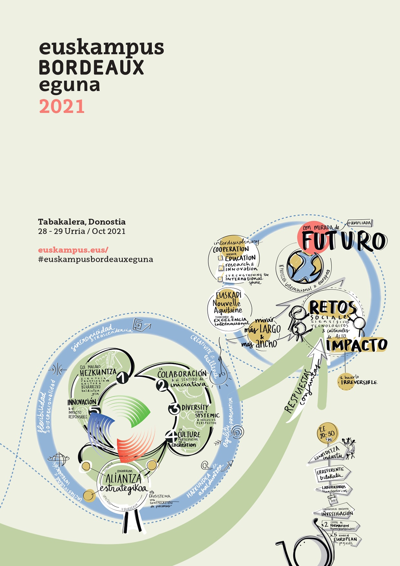
Programme Euskampus Bordeaux Eguna 2021

Informations pratiques :
- Dates et durée : Du 28 octobre à 12h00 au 29 octobre à 14h30 (2 demi-journées)
- Lieu : Centre international de culture contemporaine TABAKALERA
Andre zigarrogileak plaza, 1
20012. Donostia / San Sebastián
- Langues : Conférence multilingue en espagnol, français, basque et anglais avec interprétation simultanée dans les sessions plénières du basque et de l'espagnol vers le français et du français vers le basque et l'espagnol. L'anglais pourra être utilisé comme lingua franca mais n'y aura pas de traduction simultanée en anglais.
- Transport : L'organisation assurera le transport dans des bus officiels vers Donostia-San Sebastián, avec des départs le 28 de Bordeaux, Bayonne, Leioa et Vitoria et des retours le 29 après le déjeuner.
- Format et capacité : Présentiel avec une jauge de 150 personnes et retransmission en ligne des sessions plénières.
- Inscription : Via formulaire en ligne. En raison de la jauge limitée, la priorité pour les inscriptions sera donnée aux personnes disponibles les deux jours.

28 octobre
- 11:30-12:00 : Accueil et café de bienvenue
- 12:00- 13:00 : Ouverture institutionnelle et bilan d’étape annuelle Euskampus Bordeaux (session plénière + streaming)
- 13:00-14:30 : Déjeuner
- 14h30-16h30 : "Projets dans des contextes transfrontaliers, multilingues et interculturels" (atelier participatif en groupes)
- 16:30-18:30 : Visite guidée à Chillida Leku
- 18:30-20:00 : Temps libre et enregistrement à l'hôtel
- 20:30-22:30 : Dîner officiel

29 octobre

- 9:00-9:30: Accueil des participants
- 9h30-10h30: "Mon projet en 180 secondes Euskampus Bordeaux".
10 étudiants des deux universités présentent leur thèse ou leur projet de Master en 3 minutes en français, basque, espagnol ou anglais (session plénière + diffusion en streaming)
- 10h30-12h45: "Proiektuen plaza/Plaza de proyectos/Le carrefour des projets". (activité participative en groupe clôturée par une pleinière)
Les participants organisés en petits groupes effectuent un parcours participatif pour découvrir les projets Euskampus Bordeaux présentés par leurs porteurs.
- 12:45-13:15: Clôture officielle (session plénière + streaming)
- 13:15-14:15: Déjeuner.

